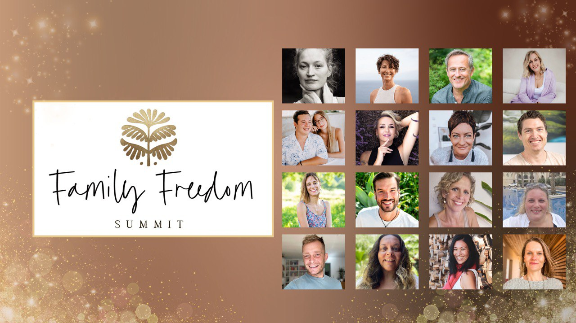

Werbetext-Vorlagen
für den Family Freedom Summit 2024

Inhalt
Vorlage 1 (z.B. für Newsletter, Social-Media Post, etc) 2
Vorlage 2 (z.B. für Newsletter, Social-Media Post, etc) 4
Vorlage 3 (z.B. für Newsletter, Social-Media Post, etc) 6

ACHTUNG: gelb markierte Stellen im Text bitte ersetzen!

Vorlage 1 (z.B. für Newsletter, Social-Media Post, etc)
Empfehlung: Family Freedom Summit 12.-18. Oktober 2024 – The Online-Business Legends Edition!

Liebe/r xxx

Vielleicht hast Du - so wie ich auch vor geraumer Zeit – bereits ein Online-Business gegründet, oder planst es zu tun. Vielleicht ist auch für Dich der Wunsch nach einem finanziell unabhängigen und selbstbestimmten Leben eine (vielleicht DIE) starke Antriebskraft dahinter. Weil Du frei sein willst. Weil Du Deine vielen wundervollen Ideen umsetzen und Dich selbst verwirklichen willst. Weil Du anderen Menschen auf ihrem Weg helfen willst. Weil Du ein Leben ohne Begrenzungen leben willst!

Reisen, ortsunabhängig leben & arbeiten, raus aus dem Hamsterrad, arbeiten wann & wo & mit wem Du willst, wichtige Lebensentscheidungen nicht mehr von Deinem Kontostand abhängig machen müssen…

Ja, vielleicht hast Du auch große Träume und spürst tief im Herzen, dass Dein Online-Business das Tor zur Verwirklichung dieser Träume sein wird.

Und vielleicht kennst Du auch DAS: auf dem Weg zur Verwirklichung Deines Traum-Business verlierst Du Dich – wieder und wieder – in einem Dschungel aus unzähligen How-To Videos, Marketingstrategien, Funnels, Tools, Business-Coaches, die Dir alle unterschiedliche – und zum Teil widersprüchliche – Richtungen zum Erfolg versprechen. Und irgendwann fühlst Du Dich überwältigt und gefangen in einer Unendlich-Schleife aus Wollen, Müssen und Nicht-(Mehr)-Können. Und Du wunderst Dich dann vielleicht auch manchmal, wie das passieren konnte? DEIN Traum-Business hätte doch eigentlich DIR dienen sollen, nicht umgekehrt?? DEIN Traum-Business hätte doch eigentlich der Schlüssel zu mehr FREIHEIT in Deinem Leben sein sollen, und nicht zu einem „goldenen Käfig“!

Auch ich kenne dieses Gefühl nur zu gut aus den Anfangszeiten meines eigenen Online-Business.

Aber muss das wirklich so sein?

Jetzt stell Dir mal bitte Folgendes vor: Du hast ein Online-Business, in das Du verliebt bist, mit jeder Faser Deines Seins – weil es Dich jeden Tag dabei unterstützt, NOCH MEHR DU zu sein. Dich jeden Tag ermächtigt, noch mehr die Selbstbestimmung und Fülle zu leben, die Deine Geburtsrechte sind. Dein Leben noch mehr mit Freude und Leichtigkeit bereichert. Ein Online-Business, das die unternehmerische Manifestation Deiner Persönlichkeit, Deiner Individualität, Deiner Einzigartigkeit ist. Ein Online-Business, dass genau deshalb floriert, weil Du so bist wie Du bist! Ein Online-Business fernab von austauschbaren, seelenlosen, copy-paste Strategien und „one-size-fits-all“ Lösungen. Ein Online-Business, das Du in voller Integrität mit Deinen persönlichen Werten leben & führen kannst. Und: ein Business, mit dem Du einen wertvollen Beitrag zum großen Ganzen auf diesem Planeten leistest.

Ja, das IST möglich!

Wenn Du Dich jetzt fragst - WIE?! - dann möchte ich Dir von Herzen empfehlen, am Family Freedom Summit 2024 - The Online-Business Legends Edition vom 12.–18. Oktober online teilzunehmen.

Beim Family Freedom Summit 2024 erwarten Dich 16 TOP Online-Unternehmer*innen aus dem deutschsprachigen Raum, die ihre langjährige Erfahrung und konkreten Tipps & Tricks mit Dir teilen werden, um Dich zu ermächtigen, in Integrität mit Deinen individuellen Werten und Deinem einzigartigen Wesen, selbst zum Online-Business Legend zu werden.💫🤩💪

Ich bin selbst als Speaker*in dabei und erzähle von meinem eigenen Weg zum Aufbau meines erfolgreichen Online-Business.

Und das Beste: die Teilnahme am Family Freedom Summit 2024 ist völlig kostenlos! Du kannst Dich schnell & einfach gleich hier anmelden: https://familyfreedom.world/ (HINWEIS AN PARTNER: hier bitte Deinen Affiliate-Link einfügen!!! Verwende zum Kürzen evtl. bit.ly oder ow.ly)

Ich freue mich auf Dich!

Von Herzen,
Dein/e xxx

PS: Teile gerne diese Einladung auch mit Deiner Familie, Freunden & Kollegen. Denn es ist NIE zu spät, dem Ruf des eigenen Herzens zu folgen und sich mit dem eigenen Traum-Business selbst zu verwirklichen. 👣💃🔥

Vorlage 2 (z.B. für Newsletter, Social-Media Post, etc)
Empfehlung: Family Freedom Summit 12.-18. Oktober 2024 – The Online-Business Legends Edition!

Liebe/r xxx

Heute mag ich Dir einen ganz besonderen Online-Kongress empfehlen, der aus dem üblichen Schema-F ausbricht und antritt, die verstaubten Paradigmen der klassischen Business-Welt zu sprengen!

Beim Family Freedom Summit 2024 - The Online-Business Legends Edition vom 12.–18. Oktober geht es darum, wie wir uns den Traum vom erfolgreichen, erfüllenden und durch und durch authentischen Online-Business verwirklichen können. Hier erwarten Dich 16 TOP Online-Unternehmer*innen aus dem deutschsprachigen Raum, die ihre langjährige Erfahrung und konkreten Tipps & Tricks mit Dir teilen werden, um Dich zu ermächtigen, in Integrität mit Deinen individuellen Werten und Deinem einzigartigen Wesen, selbst zum Online-Business Legend zu werden. 💫🤩💪

Auch ich bin als Speaker*in dabei und erzähle - ganz persönlich - von meinem eigenen Weg zum Aufbau meines erfolgreichen Online-Business.

Der Family Freedom Summit 2024 – The Online-Business Legends Edition ist genau das Richtige für Dich, wenn…

- Du entweder Dein eigenes Online-Business gründen willst, oder schon eins hast, aber feststeckst und Dich danach sehnst, die Schleusen, die Dich zurückhalten, zu öffnen, um Dein Business ENDLICH in seiner ganzen Kraft & Pracht fließen zu lassen!

- Du ein freies & selbstbestimmtes Leben in grenzenloser Fülle aufbauen willst, fernab vom 9-5 Hamsterrad, Fremdbestimmung im Job, Zeit-gegen-Geld Denken, und allen anderen gesellschaftlichen Konventionen, die Dich & Dein Traum-Business kleinhalten!

- Du vor lauter How-To Videos, Marketingtools, Business-Strategien und sonstigem Gedöns auf Social Media den Wald vor lauter Bäumen nicht mehr siehst… Und Du viel Zeit & Energie aufbringen musst, immer wieder alles in Frage zu stellen und Kurs zu wechseln, weil Du DEINEN Weg noch nicht gefunden hast.

- Du Dich immer wieder fragst, „wie zum Henker soll das gehen, das eigene Traum-Business mit Freude & Leichtigkeit aufzubauen & mit Erfolg zu führen??“…Weil es sich jetzt – oft - einfach nur anstrengend und frustrierend anfühlt, und Du immer und immer wieder kämpfen musst, irgendwie zum gewünschten Erfolg zu kommen.

- Du endlich verstehen willst, wie BEIDES geht, ein erfülltes Business UND Leben! Nicht immer nur entweder/oder! Und Du Dich mit jeder Faser Deines Körpers VOLL UND GANZ in Dein Business - und Dein Leben - verlieben willst!

Und das Beste: die Teilnahme am Family Freedom Summit 2024 ist völlig kostenlos! Du kannst Dich schnell & einfach gleich hier anmelden: https://familyfreedom.world/ (HINWEIS AN PARTNER: hier bitte Deinen Affiliate-Link einfügen!!! Verwende zum Kürzen evtl. bit.ly oder ow.ly)

Ich freue mich auf Dich!

Von Herzen,
Dein/e xxx

PS: Teile gerne diese Einladung auch mit Deiner Familie, Freunden & Kollegen. Denn es ist NIE zu spät, dem Ruf des eigenen Herzens zu folgen und sich mit dem eigenen Traum-Business selbst zu verwirklichen. 👣💃🔥

Vorlage 3 (z.B. für Newsletter, Social-Media Post, etc)

Empfehlung: Family Freedom Summit 12.-18. Oktober 2024 – The Online-Business Legends Edition!

Liebe/r xxx

Am 12. Oktober startet der Family Freedom Summit 2024 - The Online-Business Legends Edition zu dem ich Dich von ganzem Herzen einladen möchte!

Auch ich bin als Speaker*in dabei und erzähle - ganz persönlich - von meinem eigenen Weg zum Aufbau meines erfolgreichen Online-Business.

Beim Family Freedom Summit 2024 - The Online-Business Legends Edition vom 12.–18. Oktober erwarten Dich insgesamt 16 TOP Online-Unternehmer*innen aus dem deutschsprachigen Raum, die ihre langjährige Erfahrung und konkreten Tipps & Tricks mit Dir teilen werden, um Dich zu ermächtigen, in Integrität mit Deinen individuellen Werten und Deinem einzigartigen Wesen, selbst zum Online-Business Legend zu werden. 💫🤩💪

Ich verspreche Dir, Du wirst beim Family Freedom Summit 2024 VIELE wertvolle Aha-Momente haben! Außerdem wirst Du dort u.a. erfahren können...

- Wie Du zur für DICH passenden, individuellen Business-Strategie kommst,
- Wie Du ein Online-Business aufbaust, dass DICH als Mensch in den Vordergrund stellt,
- Wie Du ein erfolgreiches & erfüllendes Online-Business mit Freude & Leichtigkeit aufbaust – in voller Integrität DIR und Deinen Mitmenschen gegenüber!
- Wie Du ein werte-basiertes Business aufbaust, das ein Spiegelbild davon ist, was Du in dieser Welt bewirken willst,
- Wie Du Menschen magnetisch anziehen kannst durch Deine pure Begeisterungskraft!
- Worauf es beim Online-Businessaufbau WIRKLICH ankommt – und was Du alles getrost weglassen kannst,
- Welche Fehler Du dank der langjährigen Erfahrungswerte der Speaker vermeiden kannst,
…und noch VIELES MEHR!

Und das Beste: die Teilnahme am Family Freedom Summit 2024 ist völlig kostenlos! Du kannst Dich schnell & einfach gleich hier anmelden: https://familyfreedom.world/ (HINWEIS AN PARTNER: hier bitte Deinen Affiliate-Link einfügen!!! Verwende zum Kürzen evtl. bit.ly oder ow.ly)

Ich freue mich auf Dich!

Von Herzen,
Dein/e xxx

PS: Teile gerne diese Einladung auch mit Deiner Familie, Freunden & Kollegen. Denn es ist NIE zu spät, dem Ruf des eigenen Herzens zu folgen und sich mit dem eigenen Traum-Business selbst zu verwirklichen. 👣💃🔥

